MAHKAMAH AGUNG REPUBLIK INDONESIA
DIREKTORAT JENDERAL BADAN PERADILAN AGAMA
PENGADILAN TINGGI AGAMA PADANG
Jl. By Pass Km 24 Anak Air, Batipuh Panjang, Koto Tangah
Telp.(0751) 7054806 fax (0751) 40537
Website: www.pta-padang.go.id Email: admin@pta-padang.go.id
PADANG 25171

jjjs
Nomor : 2535/W3-A/KU1.1/IX/2023 21 September 2023
Lampiran : 1 (satu) lembar
Hal : Daftar Potongan Gaji Pegawai Pengadilan Tinggi Agama Padang Bulan Oktober 2023

Yth. Kepala Cabang Bank BRI Cabang Padang
Jl. Bagindo Aziz Chan nomor 30
di
Padang

Assalamu’alaikum Warahmatullahi Wabarakatuh.
Bersama surat ini kami mengajukan permohonan kepada Sdr. Kepala Cabang Bank BRI Cabang Padang agar dapat melakukan pemotongan Gaji Pegawai kami pada bulan Oktober 2023, jumlah potongan seluruhnya sebesar
Rp 34.046.946,- sesuai daftar terlampir.
Dari jumlah potongan tersebut di atas sebesar Rp 34.046.946,- agar dimasukkan ke Rekening Petugas Bendahara dengan Nomor Rekening 0058.01.060833.50.1 An. BEND PENG PENGADILAN TINGGI AGAMA PADANG pada Bank BRI Kanca Padang.
Selanjutnya PT. Bank Rakyat Indonesia dibebaskan dari segala tuntutan terkait dengan transaksi pendebetan rekening nasabah tersebut. Apabila dikemudian hari terjadi penuntutan terhadap transaksi tersebut maka sepenuhnya menjadi tanggung jawab kami.
Demikian kami sampaikan atas perhatian dan bantuan Bapak kami ucapkan terima kasih.

Wassalam
An. Kuasa Pengguna Anggaran
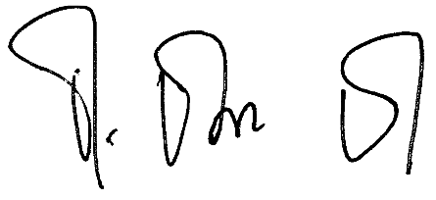
Pejabat Pembuat Komitmen

Ismail

